數值化
控制器設計

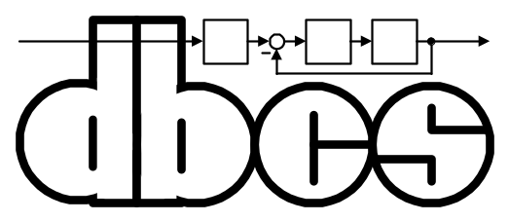
Data-Based Controller Synthesis

國立成功大學
航空太空工程學系

課程簡介之一
【主題與目的】

傳統上，一個控制器的設計工作通常包含兩步驟：（一）受控系統數學模式之估測、（二）根據所估測的近似模式設計控制器。通常，系統模式的估測乃一複雜而辛苦的過程；並且，所估測得到的大都只是一個近似模式。換言之，將不可避免地存在有模式誤差。如此一來，由於控制器乃是根據一個近似的模式來設計，設計者將無法絕對地掌握所設計的控制器之性能。在過去，我們大都以重復進行硬體閉迴路實驗的試誤(trial and error)方式，修正控制器的設計，來解決模式誤差所衍生之有關控制器性能方面的問題。複雜的系統模式估測以及試誤的控制器設計等過程，使得控制系統的設計常是費時與費力。針對此些問題，這裡提出了一個數值化的控制器設計方法，在這方法之下，我們可以透過一組受控系統的實驗數據，直接設計控制器，而不須預先估測受控系統的數學模式。另外，我們也可以在計算控制器的數值過程中，直接檢驗與修正控制器的性能，而不須借諸硬體閉迴路實驗的試誤程序。這樣一來，我們將能夠把傳統上一個控制器設計的兩個步驟：（一）受控系統近似模式的估測及（二）根據近似模式的控制器設計，合成在一個步驟內完成。並且，由於在整個的控制器設計過程中，並沒有使用到受控系統的近似模式，因此所謂的系統模式誤差的問題，也將得以避免。

課程簡介之二

【數據化控制器設計的三個理論基礎】

- 閉迴路極點的任內安置  基本控制架構之建立

- 時域數據之關聯運算  控制器參數之計算

- 最小增益定理  控制器可靠性之評估與確認

《課程大綱》

PART (甲)：數據化控制器設計的起始與理論基礎

第一章: 從基本控制理論的回顧談我們要討論的主題
附錄一：開迴路系統與閉迴路系統的變數
附錄二：閉迴路系統的輸出響應跟控制響應

第二章: 數位系統與數位控制
附錄三：離散序列之Z-轉換
附錄四：不穩定前饋補償器之逆時間實現
第三章：其他數學基礎
附錄五：離散數據之數位傅立葉轉換(DFT)

PART (乙)：數據化控制器設計之一 -- 基本理論
第四章：模式跟隨控制器之數據化設計
附錄六：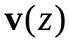之設定
附錄七：連續時間系統的考慮
PART (丙)：數據化控制器設計之二 -- 線性最佳化控制器
第五章：線性系統之狀態空間模式與二次最佳化控制理論
第六章：線性最佳化控制器之數據化設計
附錄八： 適當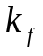值的設定

